 | 
Přírodní vědy aktivně a interaktivně
Elektronický materiál byl vytvořen v rámci projektu OP VK CZ.1.07/1.1.24/01.0040
Zvyšování kvality vzdělávání v Moravskoslezském kraji
Střední průmyslová škola stavební, Havířov, příspěvková organizace
Název EM |  | Úhly příslušné k oblouku kružnice
Název sady EM |  | ZUR_MAT_30
Vzdělávací obor |  | Matematika
Vzdělávací oblast |  | Člověk a příroda, Informační a komunikační technologie
Autor |  | Mgr. Jana Žůrková
Ročník |  | 1., 4. (Pozemní stavitelství, dopravní stavitelství, technické lyceum)
Anotace |  | Úhly příslušné k oblouku kružnice – pracovní list k vysvětlení pojmů středový a obvodový úhel a Thaletova věta. Díky předtištěným materiálům žáci sami objevují závislosti mezi jednotlivými typy úhlů. V závěru pracovní list nabízí příklady, na kterých si žáci ověří, do jaké míry pochopili danou problematiku.

Zadání pracovního listu
Úhly příslušné k oblouku kružnice
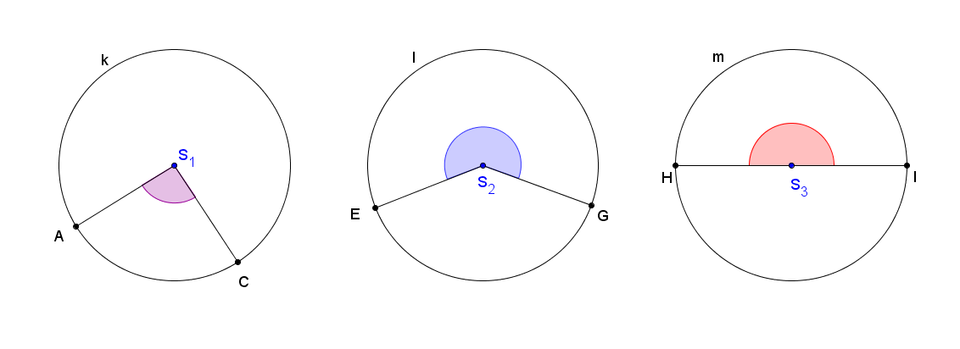
- Vyznač barevně oblouky kružnic, které přísluší vyznačeným středovým úhlům.

- Sestroj obvodové úhly AJC, AKC, ALC, EMG, ENG, EOG, HPI, HQI, HRI a změř jejich velikost.
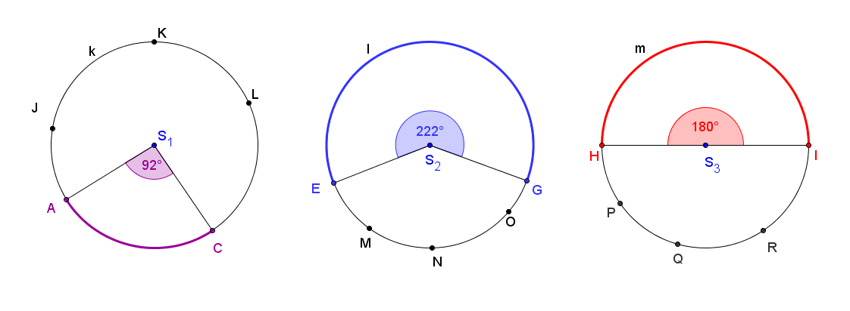

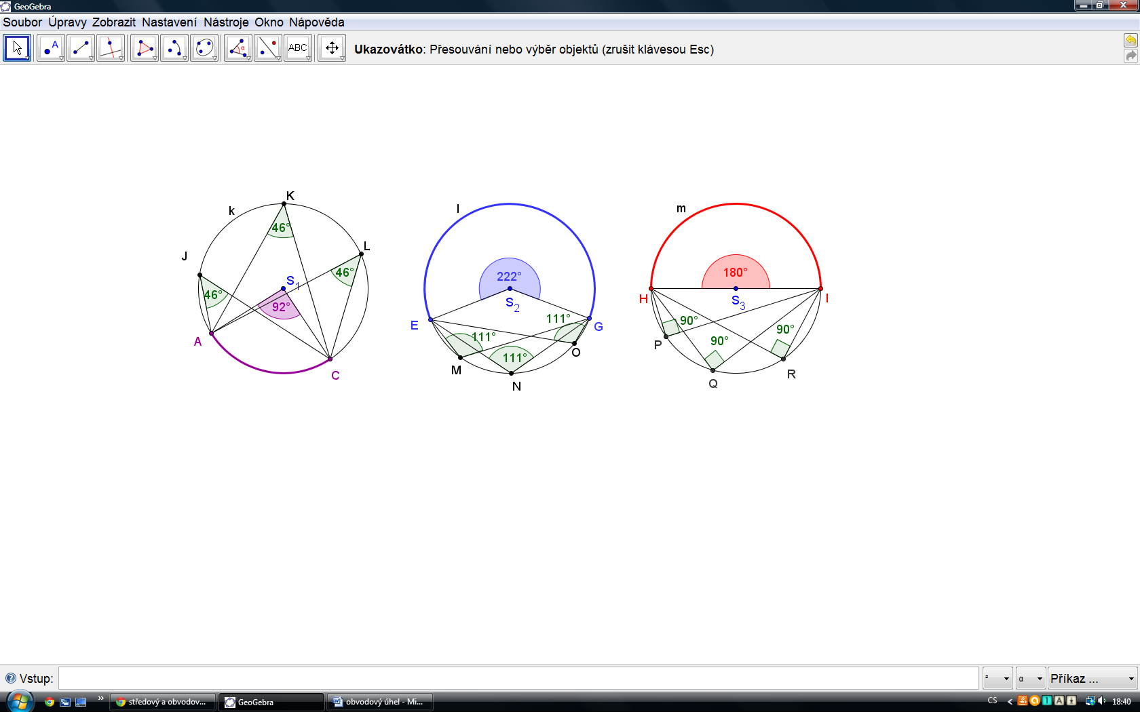
- Thaletova věta:
Obvodový úhel příslušný k půlkružnici je pravý
aneb
všechny úhly nad průměrem kružnice jsou pravé.

Řešení pracovního listu
Úhly příslušné k oblouku kružnice
- Vyznač barevně oblouky kružnic, které přísluší vyznačeným středovým úhlům.
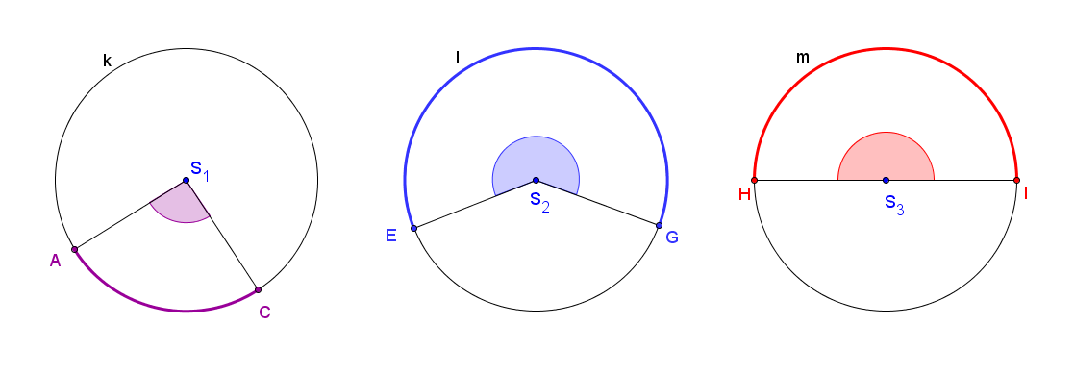

Úhel, jehož vrcholem je střed kružnice a ramena procházejí krajními body oblouku dané kružnice, se nazývá středový úhel příslušný k tomu oblouku, který v tomto úhlu leží.

- Sestroj obvodové úhly AJC, AKC, ALC, EMG, ENG, EOG, HPI, HQI, HRI a změř jejich velikost.

Každý úhel, jehož vrchol je bodem kružnice a ramena procházejí krajními body daného oblouku kružnice, se nazývá obvodový úhel příslušný k danému oblouku kružnice.

Velikost středového úhlu se rovná dvojnásobku velikosti příslušného obvodového úhlu.

Zadání pracovního listu
Úhly příslušné k oblouku kružnice

- Jak se změní středový úhel, jestliže se příslušný obvodový úhel
  - zmenší dvakrát
  - zvětší o 25°

- Jak se změní obvodový úhel, jestliže se příslušný středový úhel
  - zvětší třikrát
  - zmenší o 30°

- Vypočti velikost vnitřních úhlů v trojúhelníku, který dostanete, spojíte-li na ciferníku body vyznačující
2, 7, 11.

Řešení pracovního listu
Úhly příslušné k oblouku kružnice

- Jak se změní středový úhel, jestliže se příslušný obvodový úhel
  - zmenší dvakrát ⇒ středový úhel se zmenší dvakrát
  - zvětší o 25° ⇒ středový úhel se zvětší o 50°

- Jak se změní obvodový úhel, jestliže se příslušný středový úhel
  - zvětší třikrát ⇒ obvodový úhel se zvětší třikrát
  - zmenší o 30° ⇒ obvodový úhel se zmenší o 15°

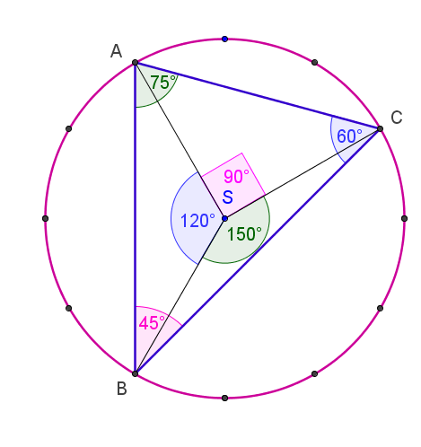
- Vypočti velikost vnitřních úhlů v trojúhelníku, který dostanete, spojíte-li na ciferníku body vyznačující
2, 7, 11.

